Generatory liczb pseudolosowych

# Paweł Prochot

## Opis projektu

Celem niniejszego projektu jest zaimplementowanie generatora liczb losowych **G** o rozkładzie *równomiernym*, oraz na jego bazie, generatora **U** z rozkładem *jednostajnym* na przedziale **(a, b)**.

Korzystając z generatora **U**, tworzone są generatory dla najpopularniejszych rozkładów tj.

* *Bernoulliego (dwupunktowego)*
* *Dwumianowego*
* *Poissona*
* *Wykładniczego*
* *Normalnego*

## Informacje dotyczące implementacji

Generatory zostały napisane w języku *C++*.

Deklaracje generatorów znajdują się w folderze *Header Files,* a ich implementacje w *Source Files*.

## (G) Generator liczb całkowitych o rozkładzie równomiernym

Generator **G** to liniowy generator multiplikatywny.  
Generowana liczba jest postaci:

$X_{n+1}=\left(aX_{n}+c\right) mod m$

Podstawową implementację generatora można otrzymać za pomocą metody *defaultGenerator()*, jej parametry to:

$$m=2^{31} –1$$

$$a=7^{5}$$

$$c=0$$

Seed do generatora jest tworzony za pomocą metody initalizeSeed(), która przy użyciu aktualnej daty w systemie tworzy liczbę według wzoru:

$s+60\left(min+60\left(g+24\left(d-1+31\left(m-1+12r\right)\right)\right)\right)$

$s-sekundy, min-minuty, g-godziny, d-dzień, m-miesiąc, r-rok$

Przy czym ostatni bit tej liczby jest zawsze zamieniany na 1, tak aby liczba była nieparzysta.

## (U) Generator liczb z rozkładu jednostajnego

Generator **U** korzysta w swojej implementacji z generatora **G**.  
Liczby przez niego generowane należą do przedziału od **(a, b)**,jednakże w implementacjach kolejnych generatorów korzystana jest jego wersja na przedziale **(0, 1)**.

Wygenerowana liczba jest postaci $x*\frac{b-a}{m} + a$, gdzie *m*  to parametr z generatora **G**.

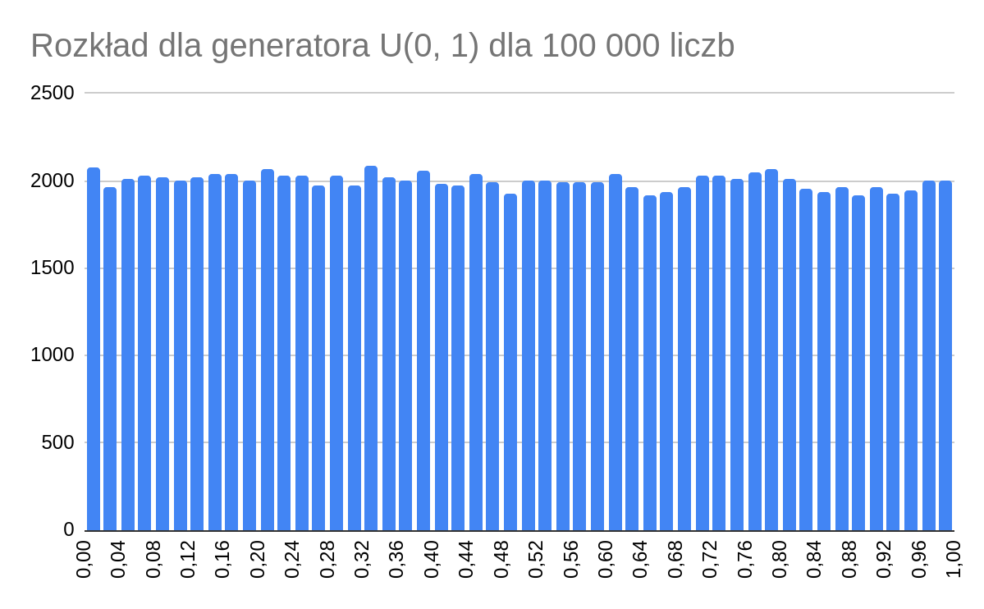

## (B) Generator o rozkładzie Bernoulliego

Generator przyjmuje pewne prawdopodobieństwo **p**, oraz generator **U(0, 1)**.

Na początku generowana jest liczba z **U**, którą następnie porównuje się z prawdopodobieństwem **p** i jeśli liczba jest mniejsza bądź równa to zwracane jest 1, w p.p. 0.

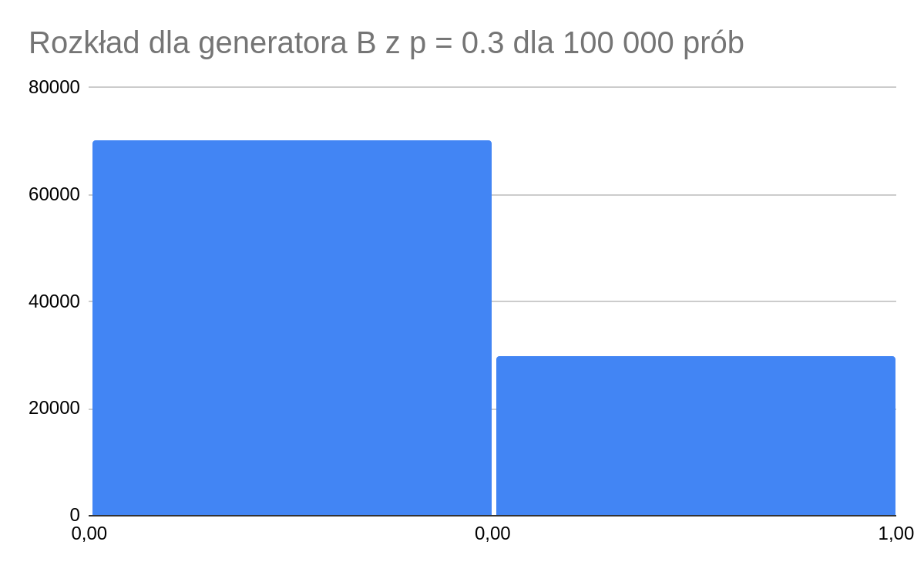

## (D) Generator o rozkładzie dwumianowym

Generator przyjmuje pewne prawdopodobieństwo **p**, oraz liczbę prób **n**.

Algorytm generuje **n** liczb z rozkładu **U(0, 1)** i sprawdza ile liczb jest mniejszych bądź równych od **p**.

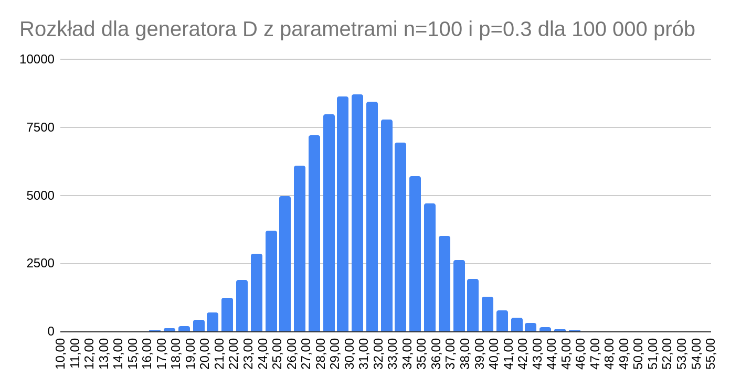

## (P) Generator o rozkładzie Poissona

Korzystając z lematu 3.9 z *Komputerowe generatory liczb losowych*, tj.

$$Jeżeli a_{1},…,a_{n} to liczby o jednakowym rozkładzie wykładniczym U\left(0, 1\right), to zmienna losowa \\ U=\min\left\{j:Σ_{i=0}^{j} a_{i}>λ\right\} ma rozkład Poissona z parametrem λ.$$

Dzięki temu lematowi, jesteśmy w stanie skonstruować algorytm generujący rozkład Poissona.

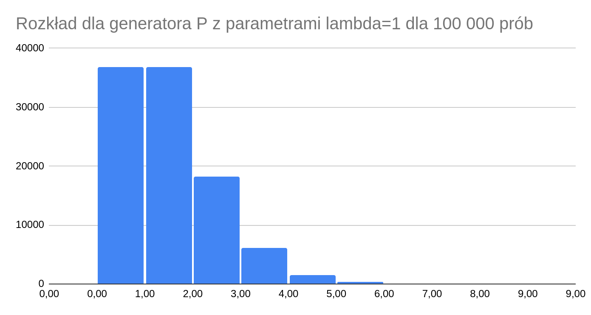

## (W) Generator o rozkładzie wykładniczym

Do wygenerowania liczb o rozkładzie wykładniczym z parametrem $λ$, korzystamy z generatora $U(0, 1)$ i obliczona wartość jest postaci: $T=-\frac{\ln{(u)}}{λ}$.

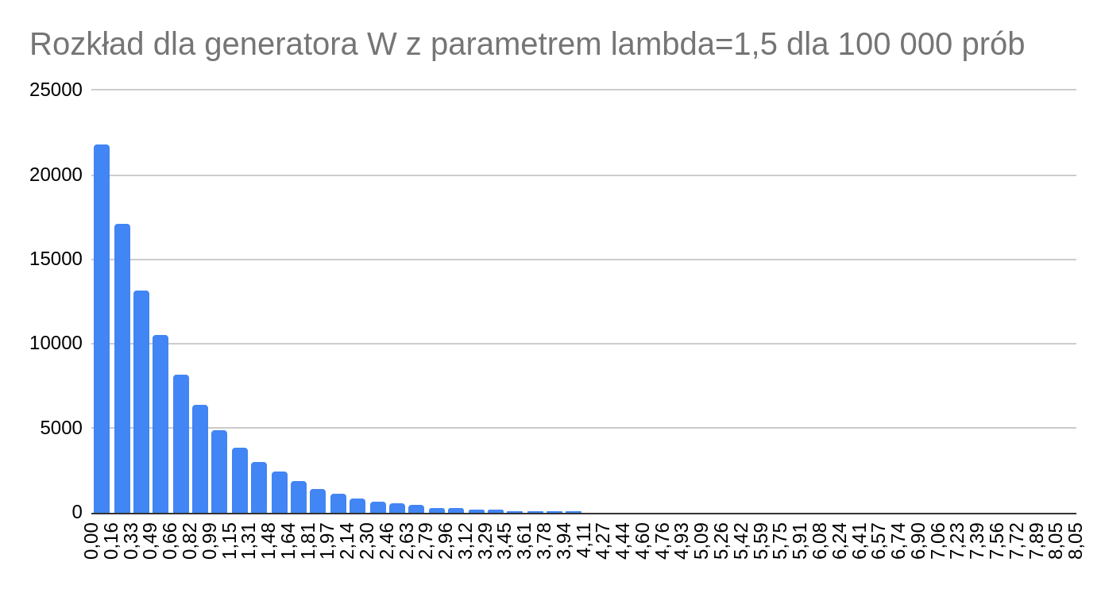

## (N) Generator o rozkładzie normalnym

Aby wygenerować liczbę z rozkładu normalnego, korzystamy z *transformacji Boxa-Mullera*.  
Losujemy dwie liczby $u i v$ z rozkładu $U(0, 1)$, a następnie liczba postaci $Z=\sqrt{-2\ln{u}}\cos\left(2πv\right)$, jest liczbą z rozkładu normalnego.

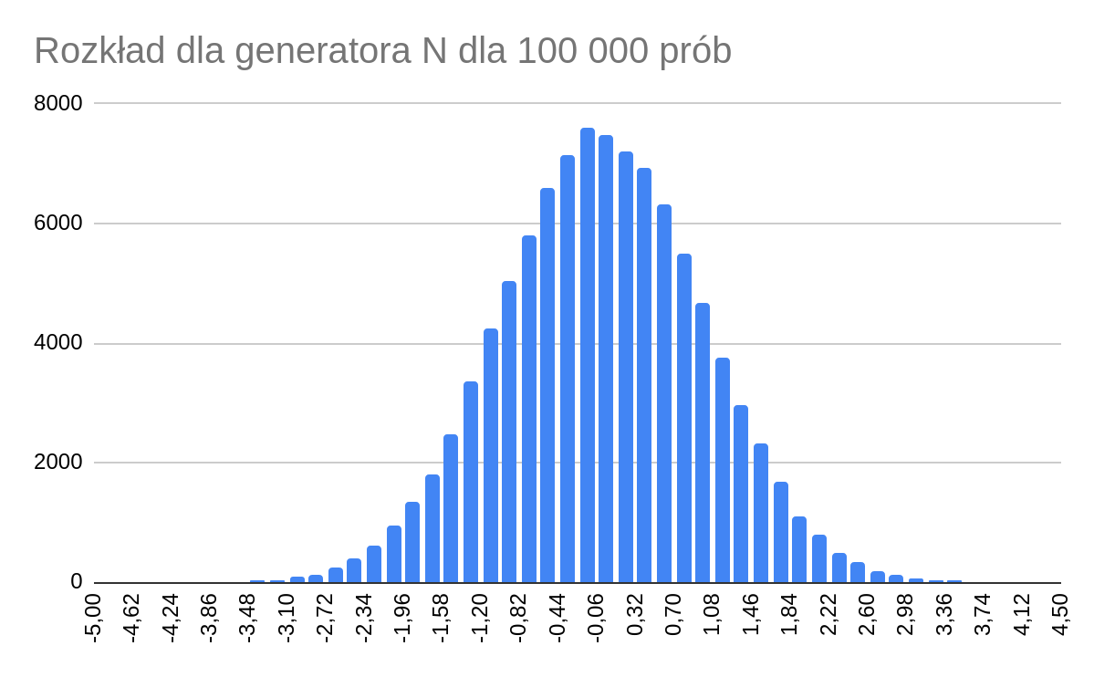

## Źródła

[Exponential distribution - Wikipedia](https://en.wikipedia.org/wiki/Exponential_distribution)

[Normal distribution - Wikipedia](https://en.wikipedia.org/wiki/Normal_distribution)

[Box–Muller transform - Wikipedia](https://en.wikipedia.org/wiki/Box%E2%80%93Muller_transform)

# Komputerowe Generatory Liczb Losowych – Robert Wieczorowski, Ryszard Zieliński